

_________________________________________

Contrà Lampertico, 16 -Vicenza tel. 0444/506361 cel.l 3341195355

circolovicenza.unicredit@gmail.com circolovicenza.unicredit.it

**SEZIONE PADOVA e ROVIGO Circolare n. 18**

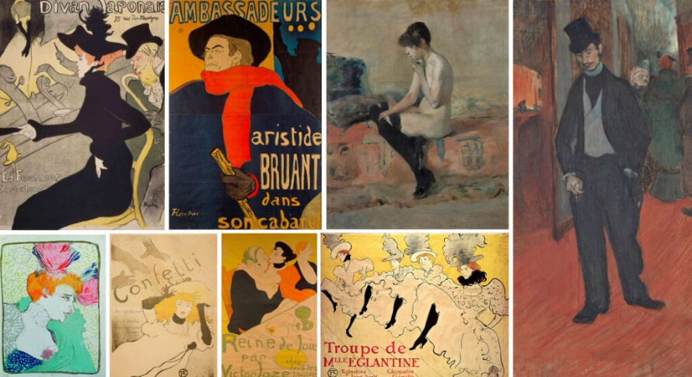HENRI DE PARIGI 1881-1901

**TOULOUSE LAUTREC**

DIPINTI, PASTELLI, DISEGNI E MANIFESTI

***PALAZZO ROVERELLA - ROVIGO SABATO 9 MARZO 2024***

A Palazzo Roverella a Rovigo la grande mostra su Henri de Toulouse-Lautrec (1864-1901), artista francese tra i più rappresentativi della Parigi di fine secolo.

Superando l’approccio che tanto spesso riduce Toulouse-Lautrec alla sola attività di creatore di manifesti, questa mostra si sofferma sulla sua attività di pittore, con dipinti e pastelli provenienti da importanti musei americani ed europei, oltre che francesi.

La mostra ricostruisce l’ambiente parigino in cui operava l’artista mettendolo a confronto con realisti, impressionisti e simbolisti con cui condivideva esperienze e momenti di vita quotidiana.

Oltre alle celebri Affiches, dipinti e disegni preparatori dell’artista sono affiancati in un rapporto dialettico ai lavori dei numerosi artisti attivi contemporaneamente negli stessi ambienti e che spesso affrontano le stesse tematiche.

60 opere dell’artista, su più di 200 opere complessive, evocano la vivacità della scena artistica parigina.

La mostra è curata da Jean-David Jumeau-Lafond, Francesco Parisi e Fanny Girard, con la collaborazione di Nicholas Zmelty.

**APPUNTAMENTO PALAZZO ROVERELLA via Giuseppe Laurenti 8/10 ROVIGO**

**9 MARZO 2024 ore 10.30 CON INGRESSI ORE: 10,40 (MAX 25 PERSONE)**

**10,50 (MAX 25 PERSONE)**

**COSTI:**

11 euro soci effettivi - 16 euro aggregati e familiari

**A conclusione facoltativo un ricco rinfresco a buffet presso Antico Caffè’ Franchin costo € 15 a persona. L’adesione all’aperitivo dovrà essere indicata sul modulo di partecipazione alla visita**

**Le** **iscrizioni dovranno essere comunicate** per e-mail compilando l’allegato modulo in tutte le sue parti al referente **Pietro Caporicci cell. 348 5300785 pcaporicci@alice.it e circolovicenza.unicredit@gmail.com ENTRO IL 2 MARZO 2024**

Vicenza, 12/02/2024 Il Circolo

**:::::::::::::::::::::::::::::::::::::::::::::::::::::::::::::::::::::::::::::::::::::::::::::::::::::::::::::::::::::::::::::::::::::::::**

**Visita alla mostra Henri de Toulouse Lautrec Palazzo Roverella Rovigo**

Il sottoscritto/a ………………………………………………………… socio Effettivo / Aggregato/Familiare

iscrive sé stesso e i seguenti familiari (pure regolarmente iscritti al Circolo)

….......................................................................... .......................................................................

............................................................................. .......................................................................

............................................................................. .......................................................................

Partecipa al rinfresco facoltativo Si ( ) No ( )

Per il pagamento della quota relativa sarà sufficiente restituire all’indirizzo [circolovicenza.unicredit@gmail.com](mailto:circolovicenza.unicredit@gmail.com)   firmato, oltre al modulo di iscrizione, l’allegato mandato per addebito diretto Sepa, debitamente compilato nel primo riquadro riguardante i dati del debitore, luogo, data di sottoscrizione. Il mandato dovrà essere compilato per ogni partecipante (socio effettivo, aggregato e familiare) e firmato solo dall’intestatario del conto corrente indicato per l’addebito, allegando copia del documento di identità di chi firma l’autorizzazione. Sarà valido anche per gli addebiti delle future manifestazioni e quote associative.

**Chi lo avesse già inviato precedentemente, invii la sola prenotazione.**

data……………… cell……………………… mail…………………… Firma……………………

PRIVACY: Avendo preso atto dell’informativa fornitami da UniCredit Circolo Vicenza sui contenuti, diritti e doveri sanciti dal Regolamento Europeo (UE/ 2016/679) in tema di protezione dati, informativa comunque sempre consultabile sul sito del Circolo stesso (unicreditcircolovicenza.it) consento a UniCredit Circolo Vicenza di trattare i miei dati per l’organizzazione ed erogazione dei servizi richiesti in questa circolare.

Firma …………………………………………

RESPONSABILITA’: Il partecipante è consapevole che la sua partecipazione (e quella dei propri familiari) alle manifestazioni del Circolo Vicenza o ad attività patrocinate dal Circolo, avviene a suo rischio e pericolo e sotto la propria responsabilità. È consapevole altresì di sollevare il Circolo Vicenza,l’organizzazione, i suoi rappresentanti ed aiutanti, le autorità e le altre persone collegate con l’organizzazione delle manifestazioni, da ogni e qualsiasi responsabilità per danni e inconvenienti che a lui derivassero o derivassero a terzi, o a cose di terzi, per effetto della sua partecipazione alle attività istituzionali, rinunciando a priori a qualsiasi rivalsa e ad ogni ricorso ad autorità non considerate dalle vigenti norme.

Firma …………………………………………..

LIBERATORIA/AUTORIZZAZIONE PER LA PUBBLICAZIONE DI FOTO: A titolo gratuito, senza limiti di tempo, anche ai sensi degli artt. 10 e 320 cod.civ. e degli artt. 96 e 97legge 22.4.1941, n. 633, Legge sul diritto d’autore, alla pubblicazione delle proprie immagini sul sito internet di

UniCredit Circolo Vicenza, nonché autorizza la conservazione delle foto e dei video stessi negli archivi informatici di UniCredit Circolo Vicenza e prende atto che la finalità di tali pubblicazioni sono meramente di carattere informativo ed eventualmente promozionale.

Firma ………………………………………....

